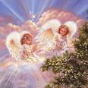

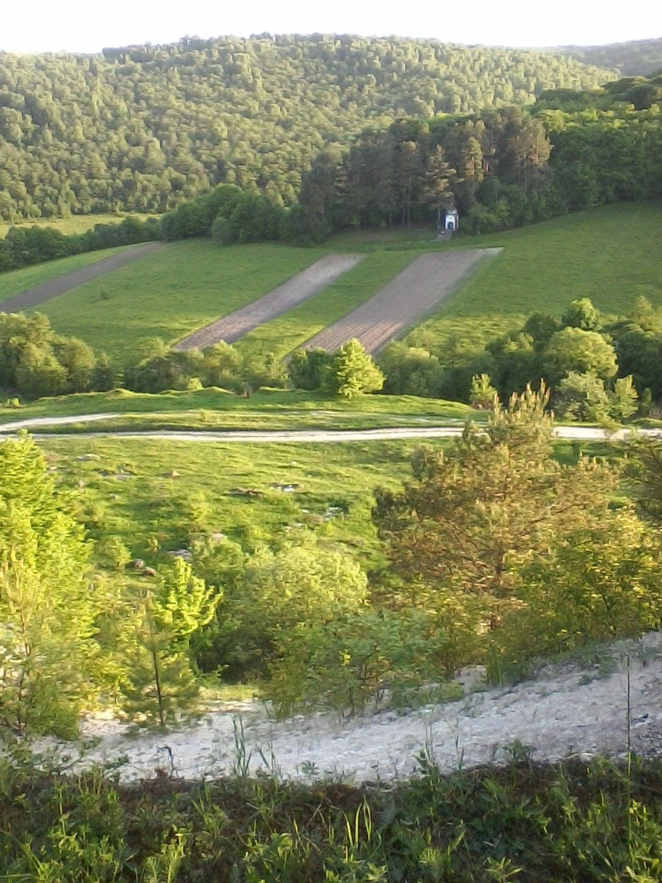
с. Липівка

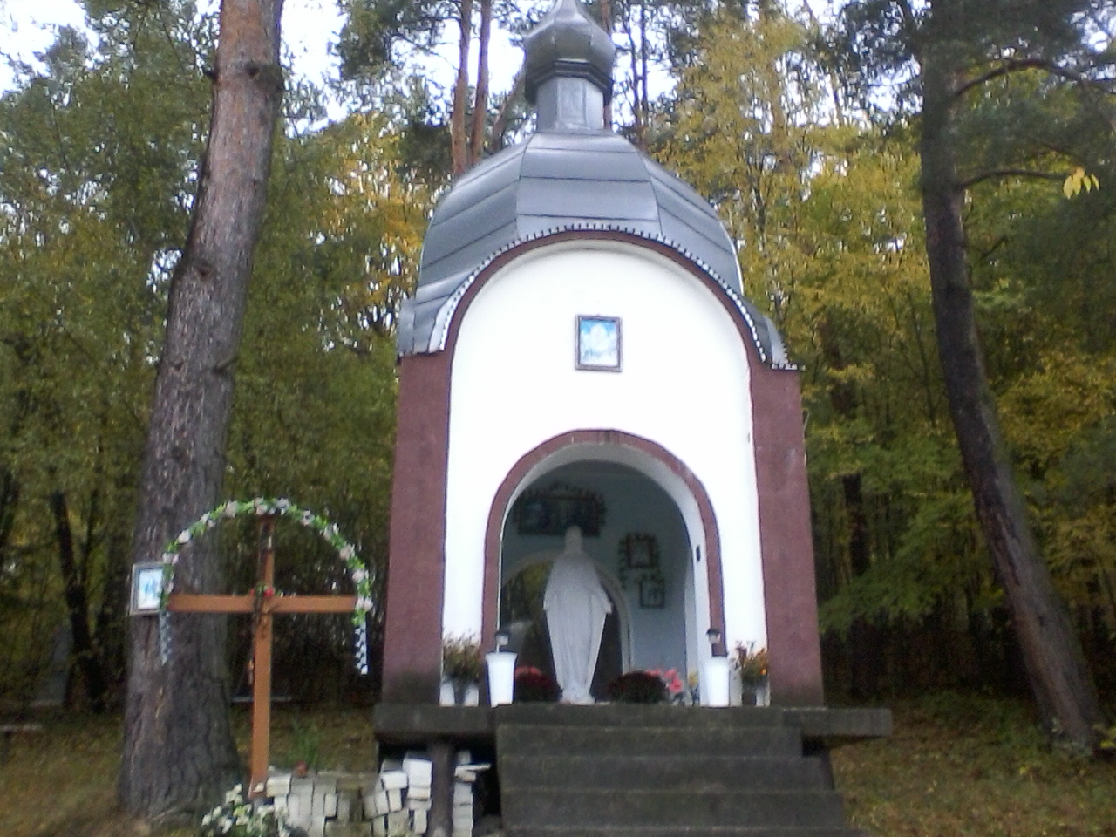

День 27-го жовтня 2002 року жителі Липівки і їхні нащадки не забудуть ніколи. Сталася тоді подія, яку можна назвати Божим чудом.
Поява Божої Матері відбулася на узліссі під назвою «Селищна» біля лісу «Вужир». Молодому хлопчині Чепілю Івану Романовичу об'явилась о 10 годині ранку Божа Матір.
Сяйво неслося через усе село до костелу, де і зникло. Це все в той самий час бачив житель нашого села, старший чоловік – Демкович Петро. « Усе, що трапилось, -розказує Іван Чепіль, - було наче уві сні».
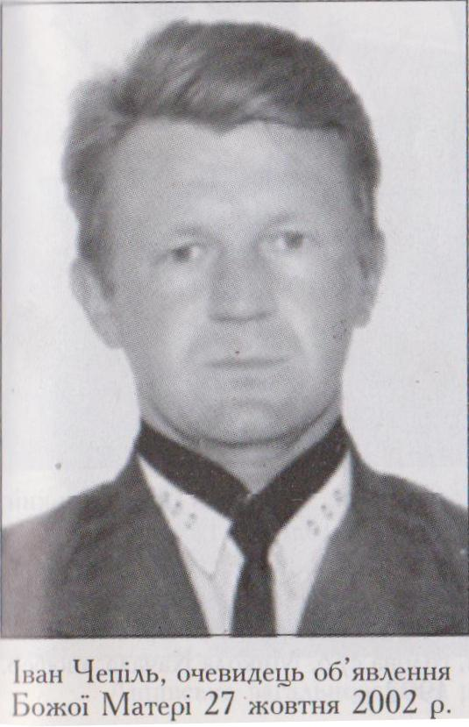
То що ж насправді сталося 27 жовтня, у ту святу неділю, яка запам’яталася липівчанам.
Хлопчина розповідає, а в очах – сльози:
- Піднімаючись городом по Селищній (так називається ця місцина), щоб принести оберемок соснини, настелити на сходи, під порогом, щоб менше носилось болото до хати, якраз і сталося це чудо.
Чому і що понесло Івана тієї миті по гілляччя, й досі не розуміє. Виправдовувався сам перед собою, що до Служби Божої встигне повернутися.
Ідучи, Іван побачив як йому назустріч йде монашка…
Він не здивувався, адже тут люди часто проходять з Миців, Корелич, Мельни. Привітався звичним словом «Слава Ісусу Христу», а у відповідь почув: «Дякую тобі, Яне(Йоане), що ти пам'ятаєш Мого Сина». Повернувся, а тут раптом не монашка, а молода дівчина літ 17-ти, у пишних білих шатах. Його аж назад кинуло від несподіванки, але якась сила не дала впасти, далі почув такі слова: «Не бійся мене, я за тебе все знаю. Скажи людям, що бачив мене. Земля у вогні горить під ногами, а люди в гріхах потопають. Моліться…Оце місце – святе, тут поставте хрест. Допомагайте сліпим, бідним, калікам. Я ще повернуся до тебе ввечері…» Після цих слів піднялася над сосною, «поплила» над старою черешнею , а потім понад хмарами… та зникла.
Пані Стефа, мама Івана, була у хаті, коли повернувся син.
Мама Стефа розповідає:
- Бачу, весь змінений на лиці, в очах сльози.
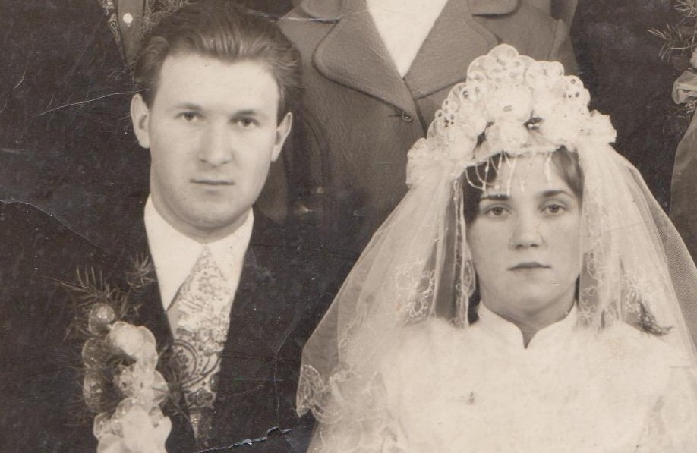
Батьки Чепіля Івана

- Господи, кажу, Івасю, що сталося? Чому йшов у неділю до того лісу, хіба ж можна у святий день сосну різати?
А він перелякано і розгублено:
-Мамо, я Матінку Божу бачив. Вона говорила до мене, одягнена була у одяг монашки».
Згодом, на другий день, Іван розповів усе сільському парохові о. Андрію Купцю.
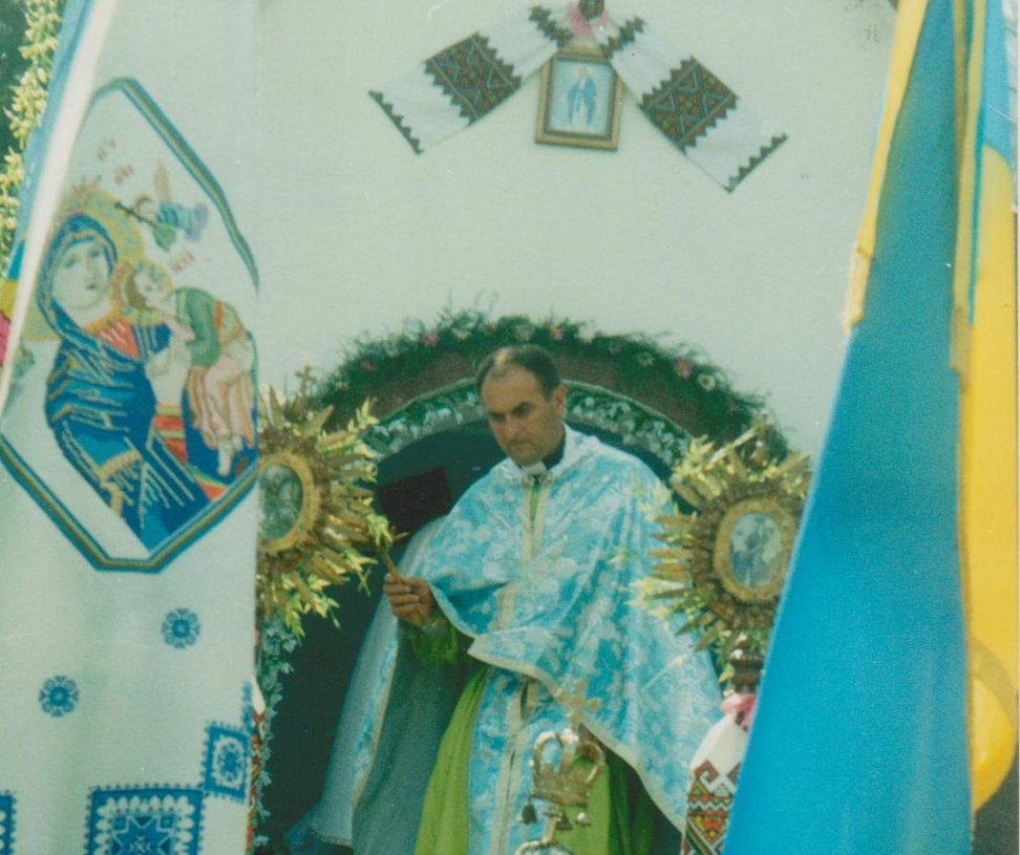
Парох о. Андрій Купець
Отець Андрій повідомив про цю подію Рогатинського декана о.Дмитра Бігуна, а згодом - в Крехів до монахів. Після поїздки до Крехова, Іван разом з сусідськими чоловіками взявся робити хрест на тому місці, де вказала Пречиста. Акуратно його обгородили штахетами, заквітчали барвінком, а на сосну помістили образ Пречистої Діви Марії, зробили дерев’яний місток аби людям було зручно тут молитись.
Святе місце взялися облаштовувати такі односельчани, як: Чепіль Іван, Патрун Василь, Оленчин Василь, Лепський Михайло, Чепіль Роман та інші.
Через три тижні на місці об'явлення зібралось чимало людей, де було освячено пам′ятний хрест за участю Рогатинського декана о.Д.Бігуна, Черченського декана о.В.Кривеня, римо-католицького ксьондза А.Заячківського та пароха с.Липівка о. А.Купця.

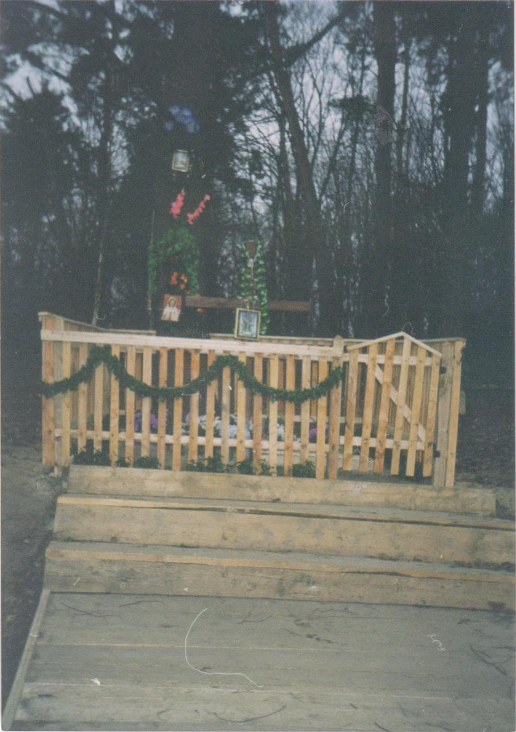
Пам'ятний хрест ,2002р.

Хлопець кожного дня навідується сюди молитися і стверджує, що після того, як йому об’явилась Матір Божа, він дуже добре і легко почувається.
У мами Стефи троє синів, Іван – найстарший, ще неодружений, у двох синів – уже є свої сім'ї. Чому Богородиця обрала для свого об'явлення саме його, старшого? Чим заслужив таке диво, якими чеснотами відзначився? Про це відомо, мабуть, лише одному Господу. Бо, як каже мама, син у неї такий, як усі. Виростав, як всі сільські діти, змалку любив працювати, навчений шанувати Бога і старших.
А в сім'ї, де троє хлопців і батьки у вічних сільських турботах, між дітьми бувало по-різному. Закінчив Іван місцеву школу, згодом Бережанський технікум, а от роботи по своїй спеціальності електромеханіка знайти не зміг. Тому залишився у селі. Доглядав чимале господарство: власні коні,корова,свині - та є біля чого працювати.
Ще змалку разом зі своїм татом, який тоді прислуговував у церкві, старався не пропускати жодної Служби Божої.
Батько Івана помер у віці 47 років: смерть забрала його під час важкої хвороби. Тієї миті щось сколихнулось в юній душі Івана. Чому так рано покинула цей світ дорога людина, котра так ревно вірила в Бога і молилась? Можливо, щоб розвіяти оті сумніви, той пекучий жаль за батьком з’явилася йому Божа Матір,щоб зміцнився у вірі, більше зрозумів суть буття та допомагав іншим стати на істинний шлях? Тільки Всевишньому відомі наші вчинки і земні дороги, по яких йдемо у Царство Боже.
Після тієї незабутньої неділі Іван дуже змінився: став серйознішим, більш вдумливим та багато молиться. В його пам'яті закарбувалися слова Діви Марії, про її вечірній прихід до нього.

Будівництво каплички
Чепіль Іван розповів, що бачив Божу Матір та говорив з нею недовго. До цього місця постійно ходять люди та моляться там. Зараз воно вважається Святим. Громада села, завдяки фінансовій допомозі міґрантів, які працюють у США, і на свої кошти спорудила капличку. Капличку будували односельчани
с. Липівка під керівництвом пароха місцевої церкви Святого Духа отця Андрія Купця та Чепіля Івана. В капличці стоїть гіпсова фігура Пречистої Діви Марії, яку подарувала Президент спільного українсько-швейцарського акціонерного товариства «Весна» - Забігайло Марія Василівна, жителька м.Львова.

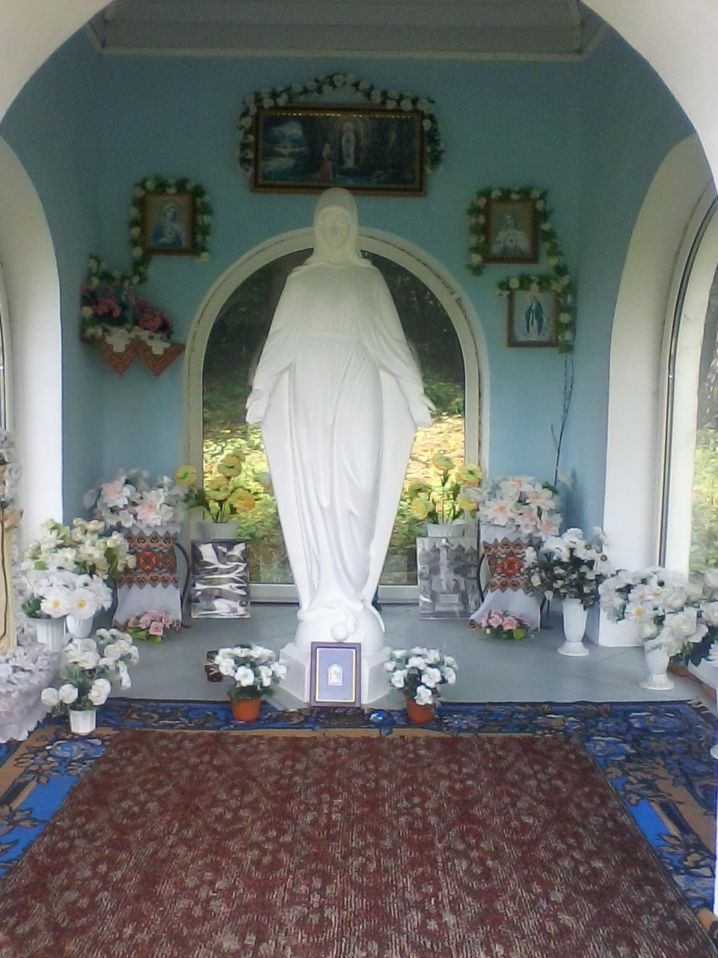

Парох села о.Андрій Купець разом з іншими священиками: о. Василем Шиманським, о.Василем Кривенем, о.Іваном Кічулою, о.Тарасом Федоренком, деканом о.Дмитром Бігуном, о.Іваном Левчуком, о.Богданом Рудницьким, римо-католицьким ксьондзом Анатолієм Заячківським відправили Святу Літургію, освятили воду і капличку.

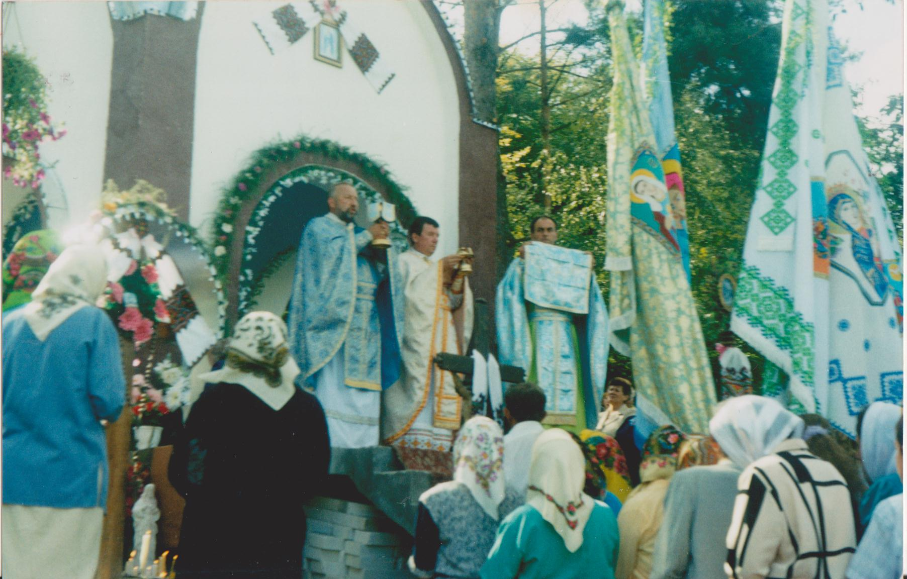
Свята Літургія і освячення каплички 28.07.2004р.
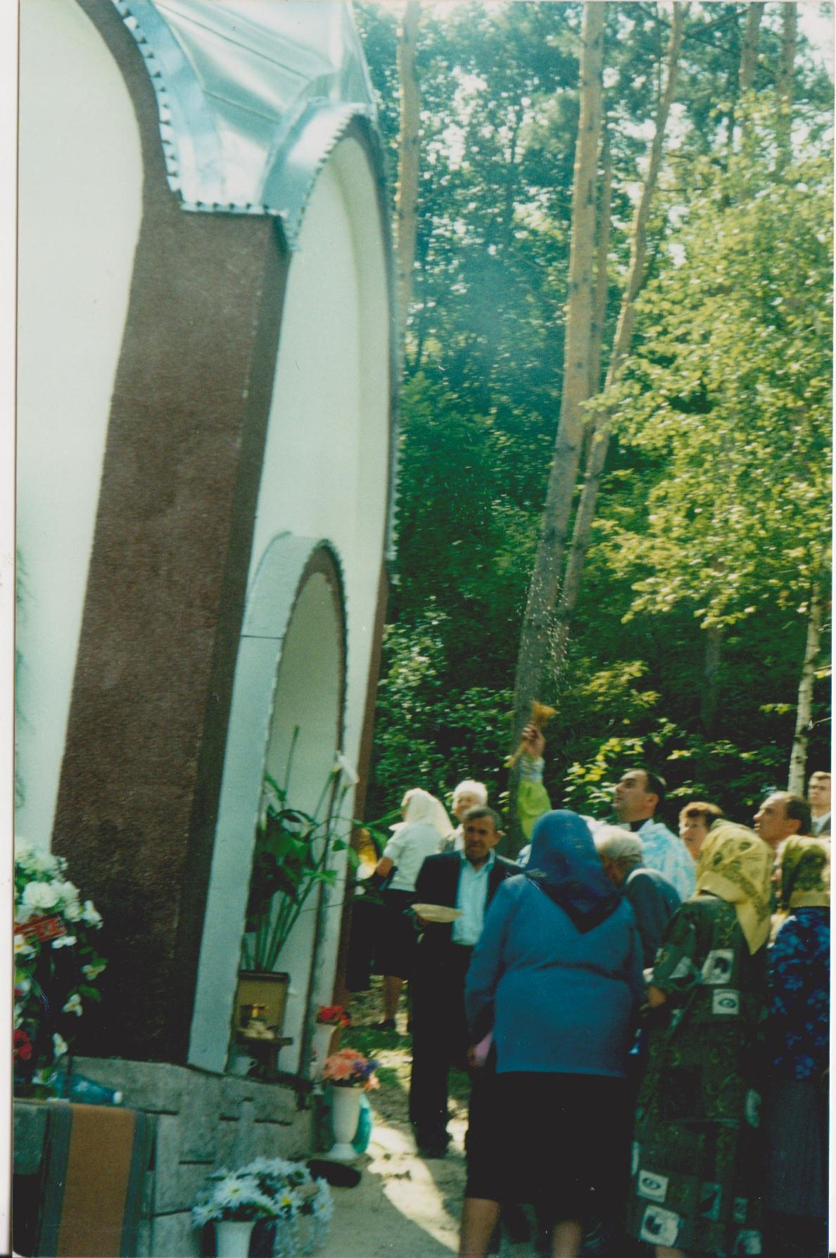

Діти Липівської школи під керівництвом Патрун М.М підготували концерт для всіх священиків, односельчан і прочан з навколишніх сіл, які були присутні на Cвятій Літургії.
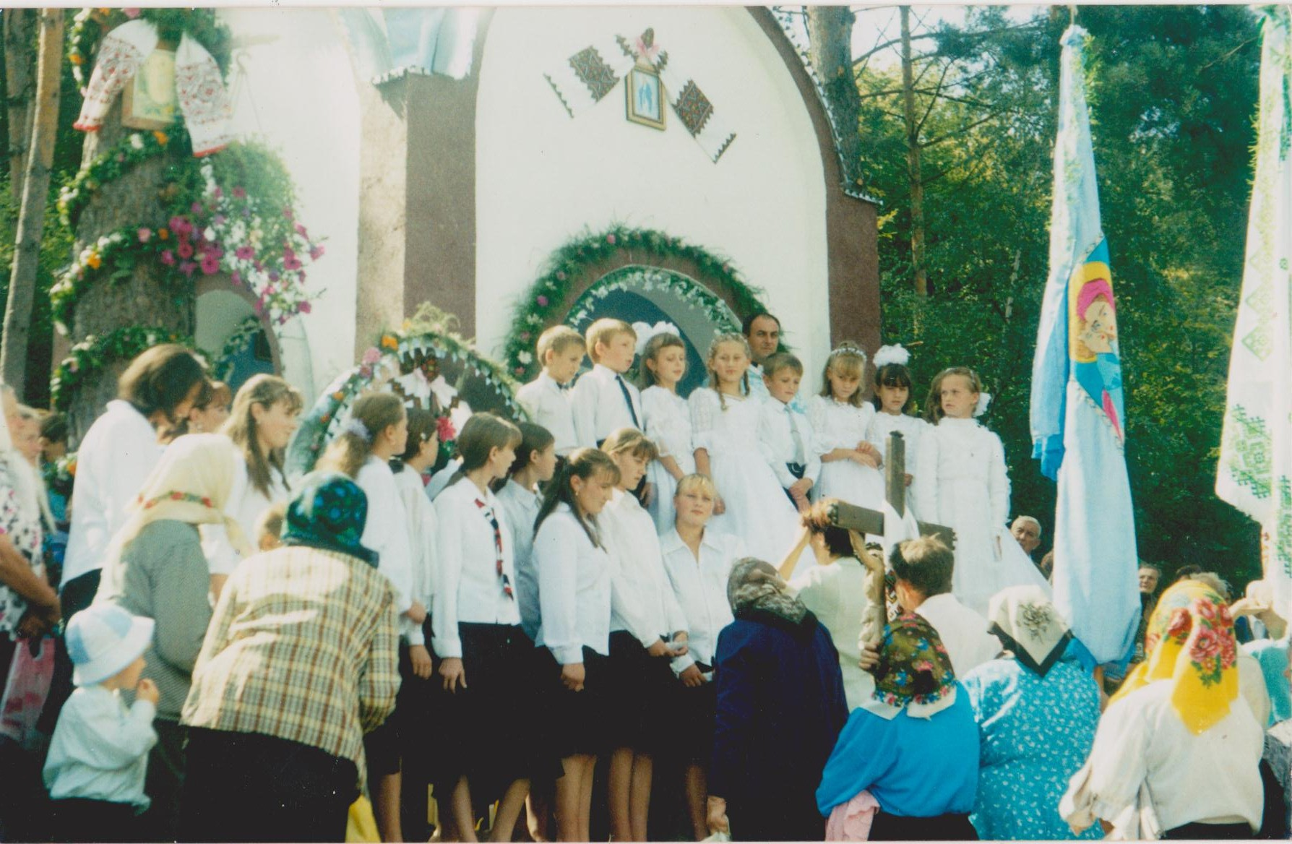
28.07.2004р.
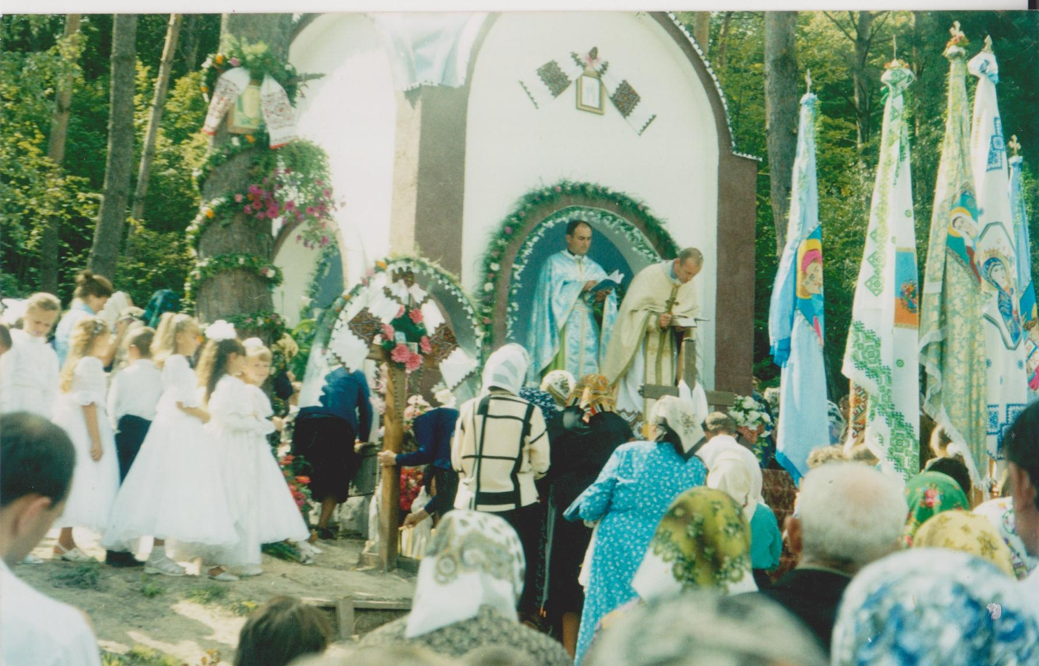

Кожного року на цьому місці, починаючи з 2002 року, 27 жовтня відправляється Служба Божа,на яку сходяться багато людей.
Люди своїми молитвами, піснями прославляють Божу Матір та складають вірші.

Свята Літургія. 2004р.
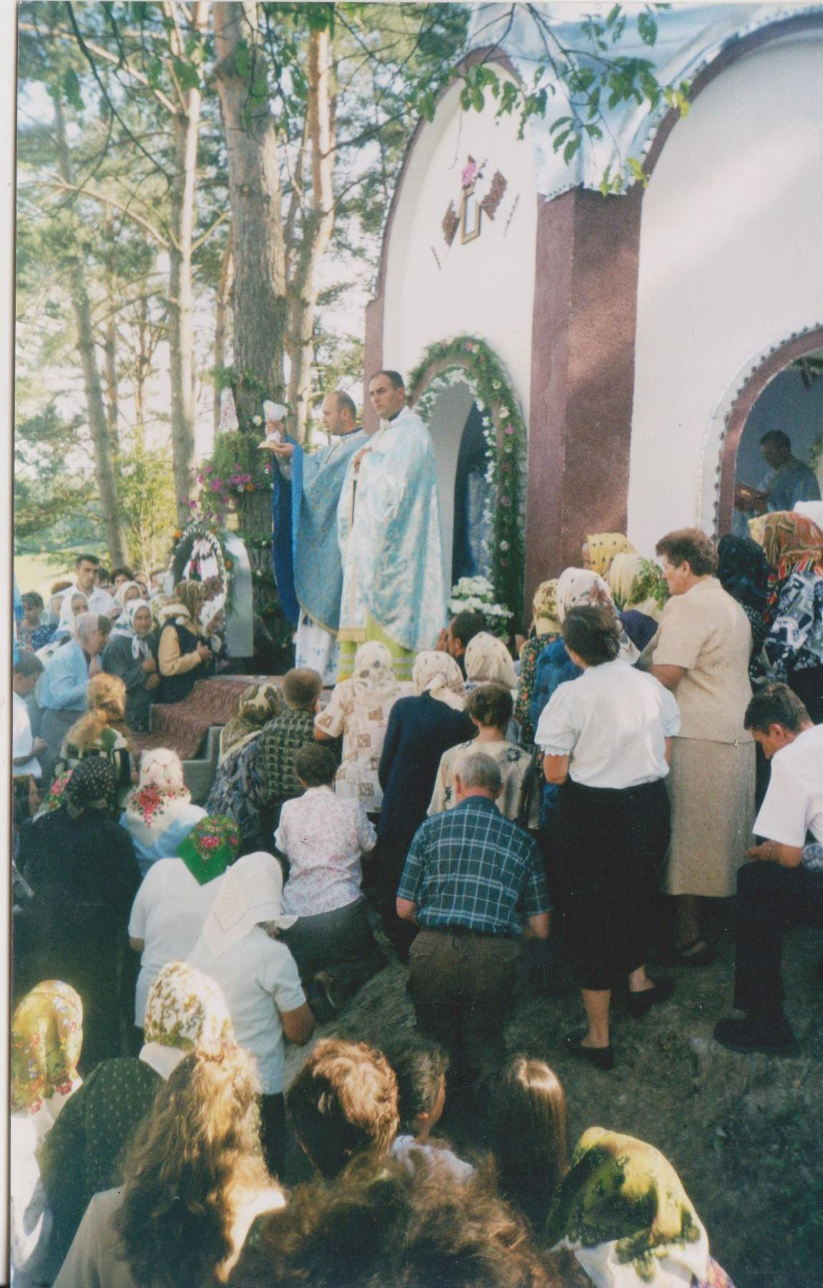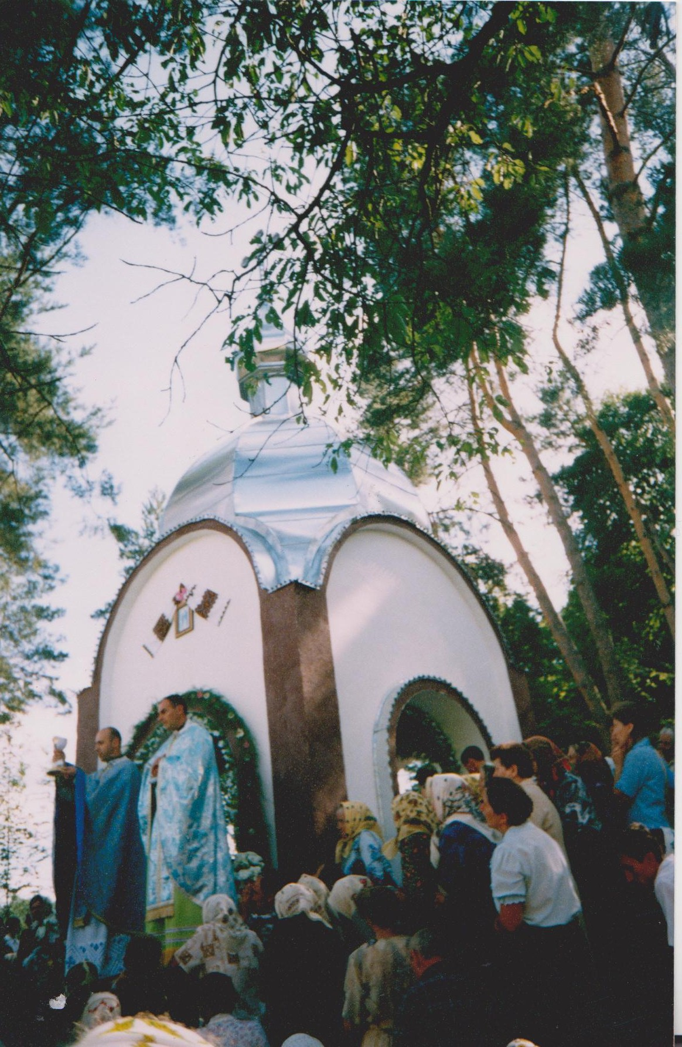

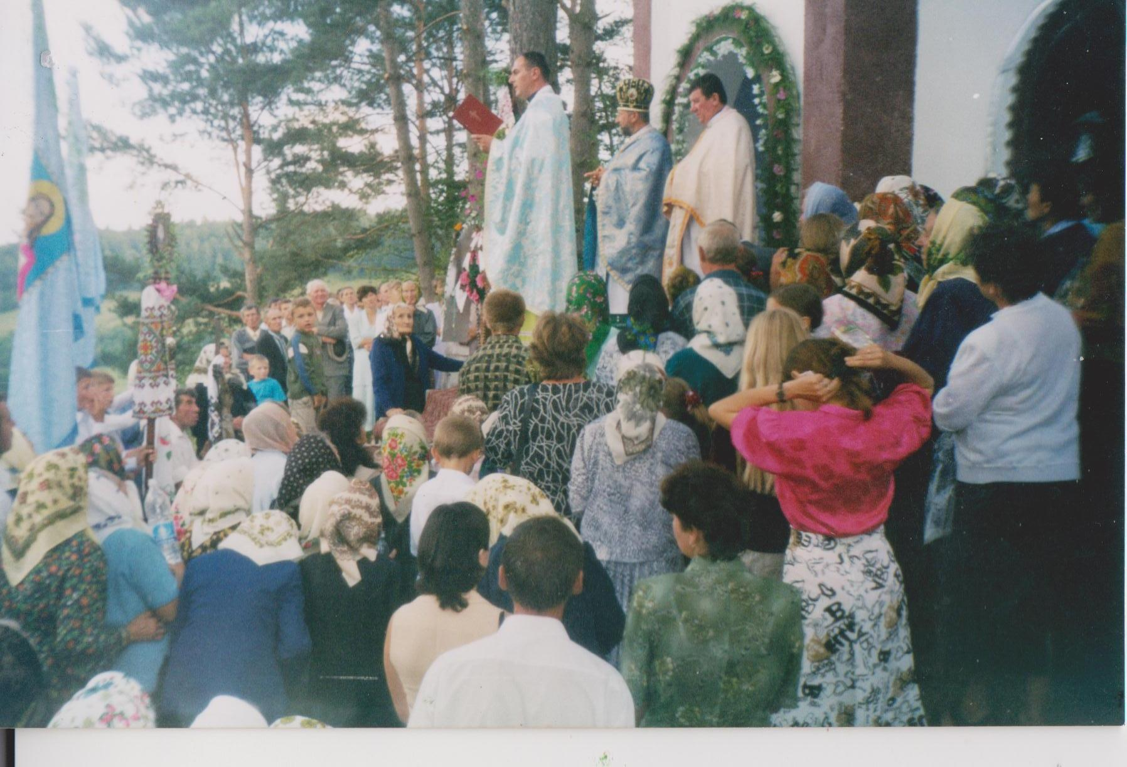

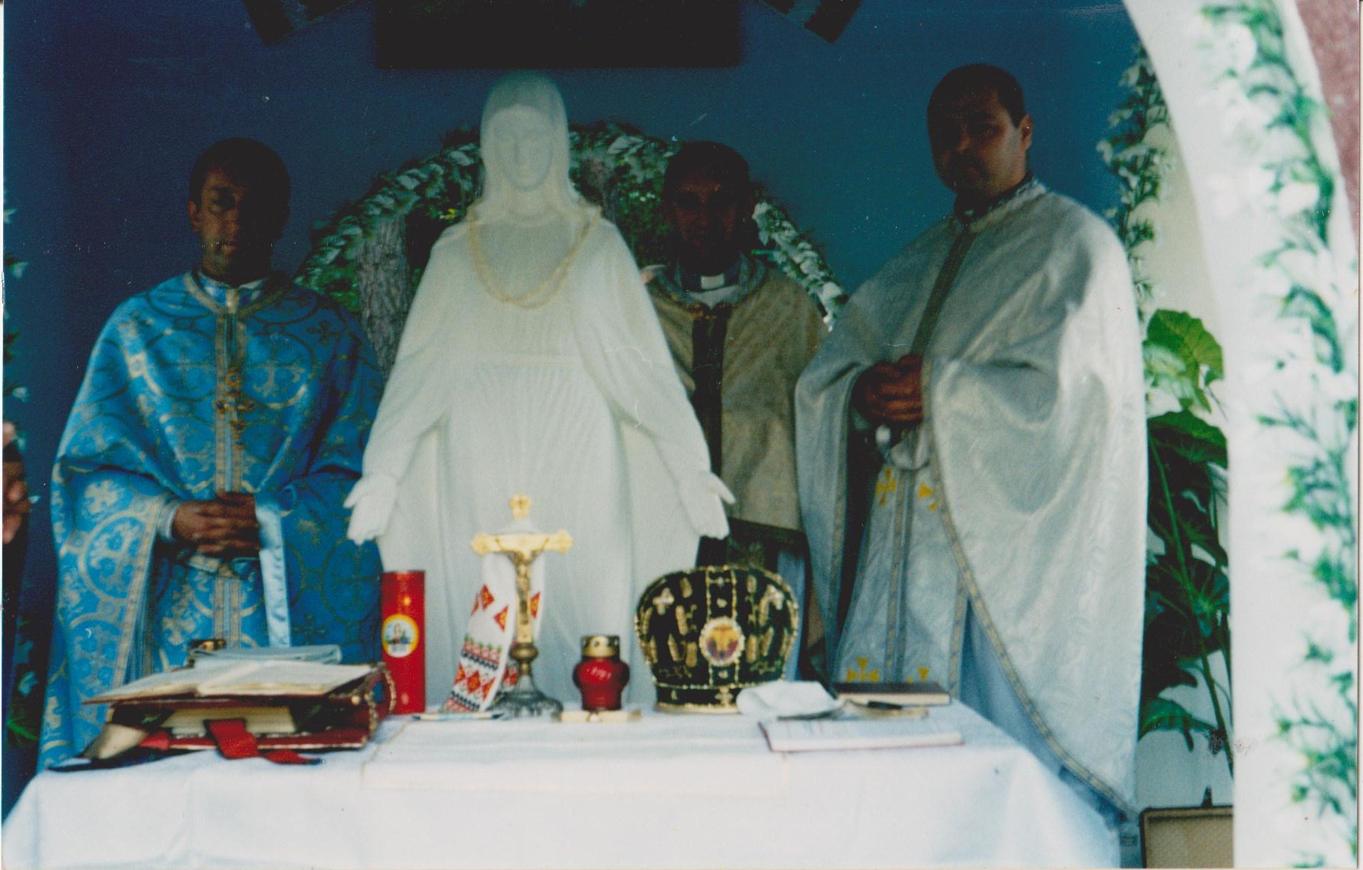

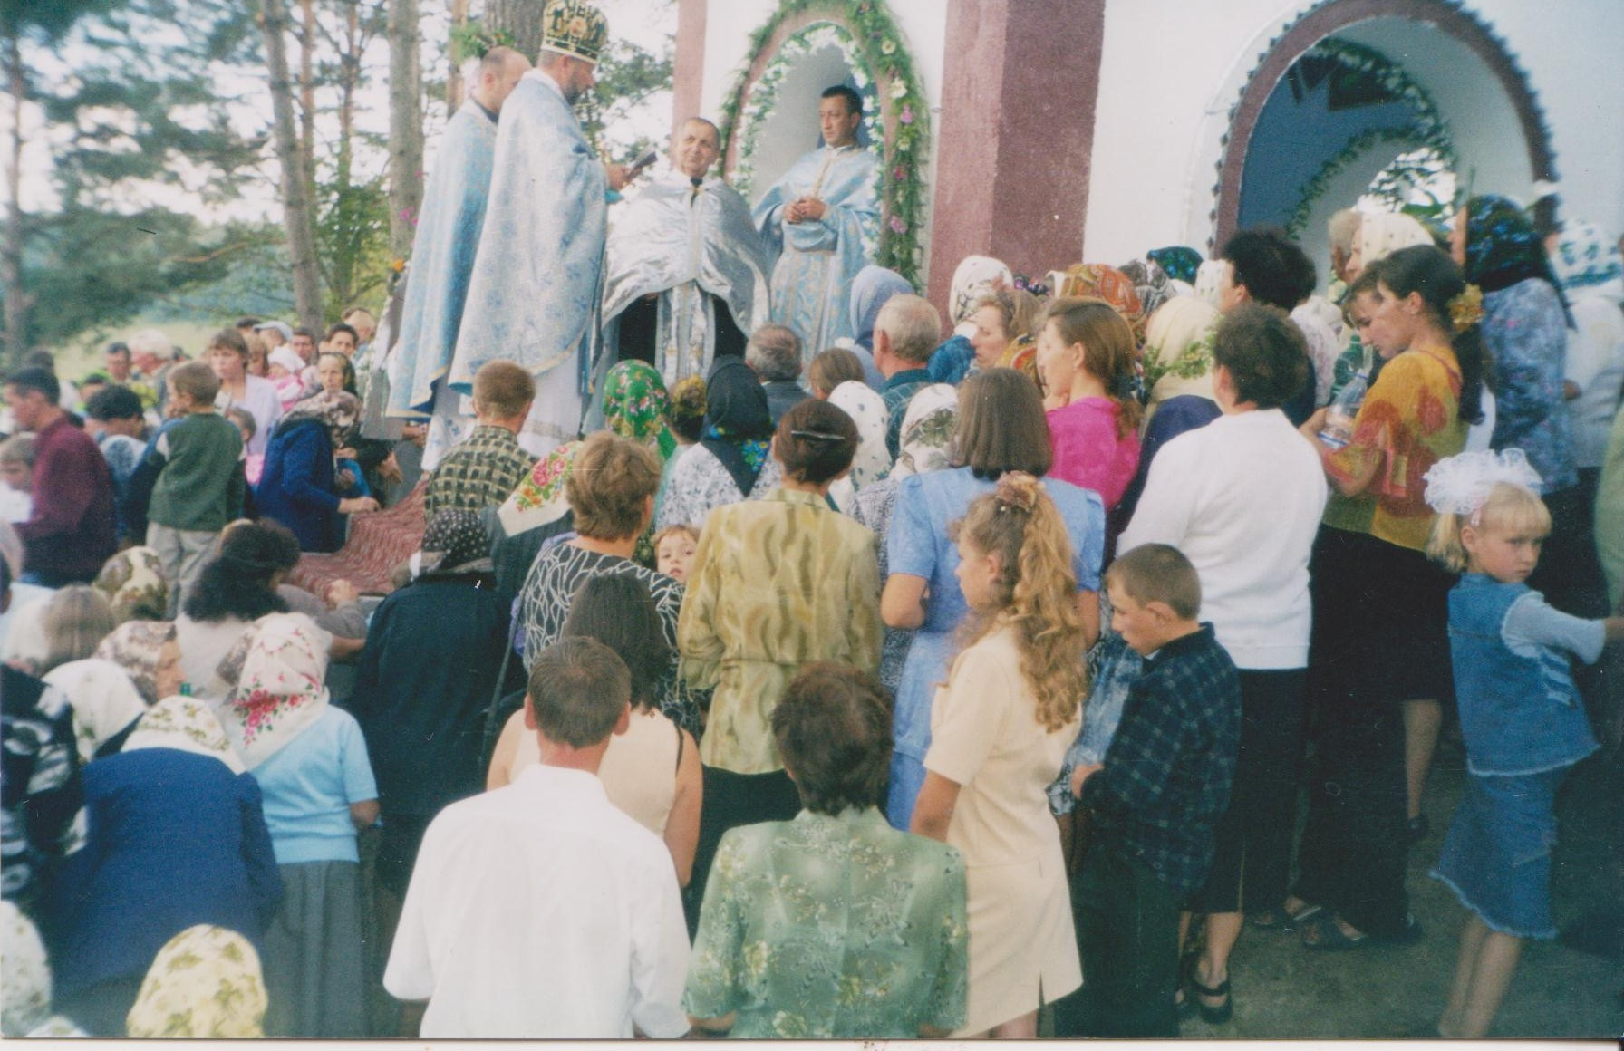

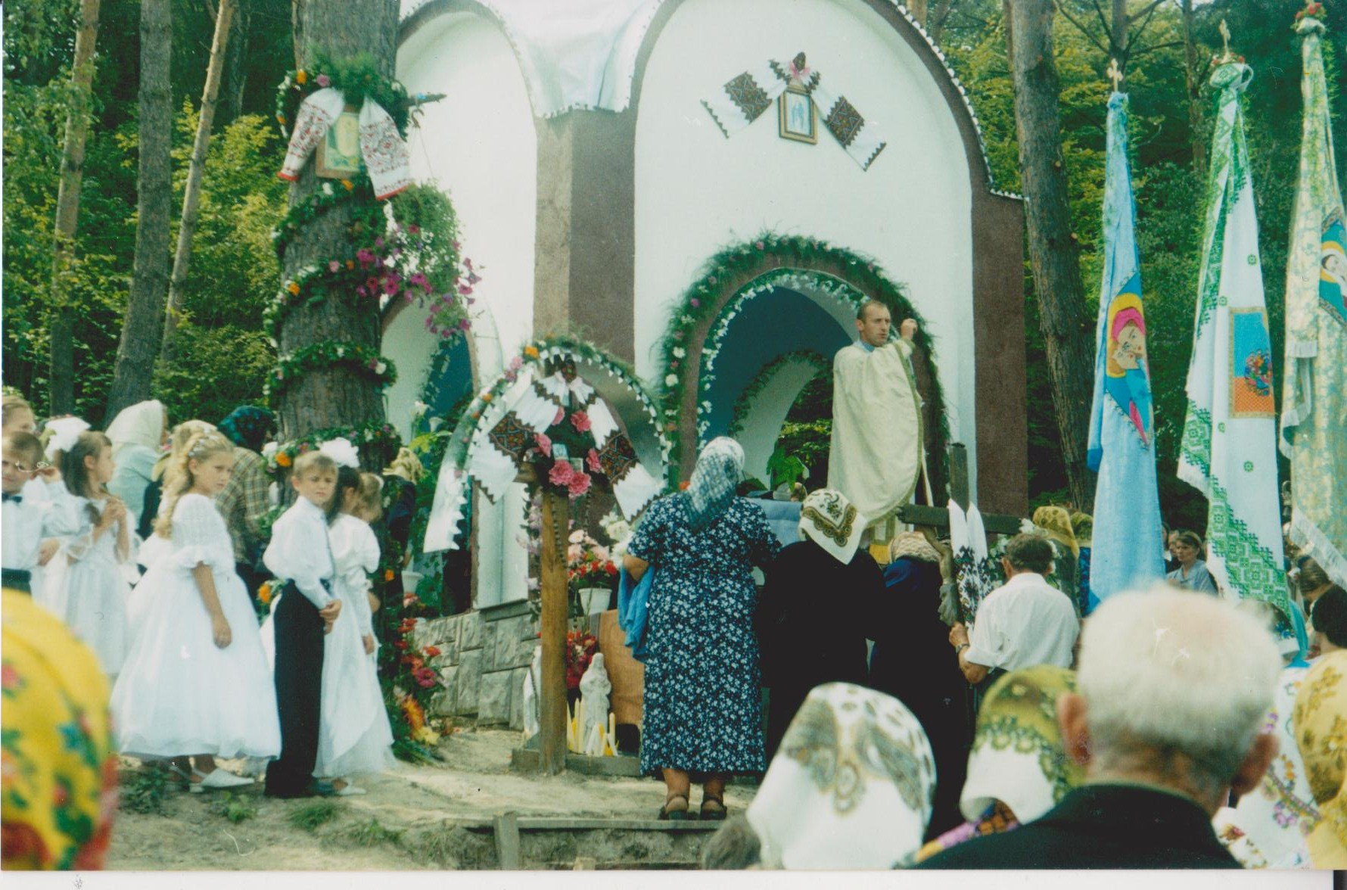
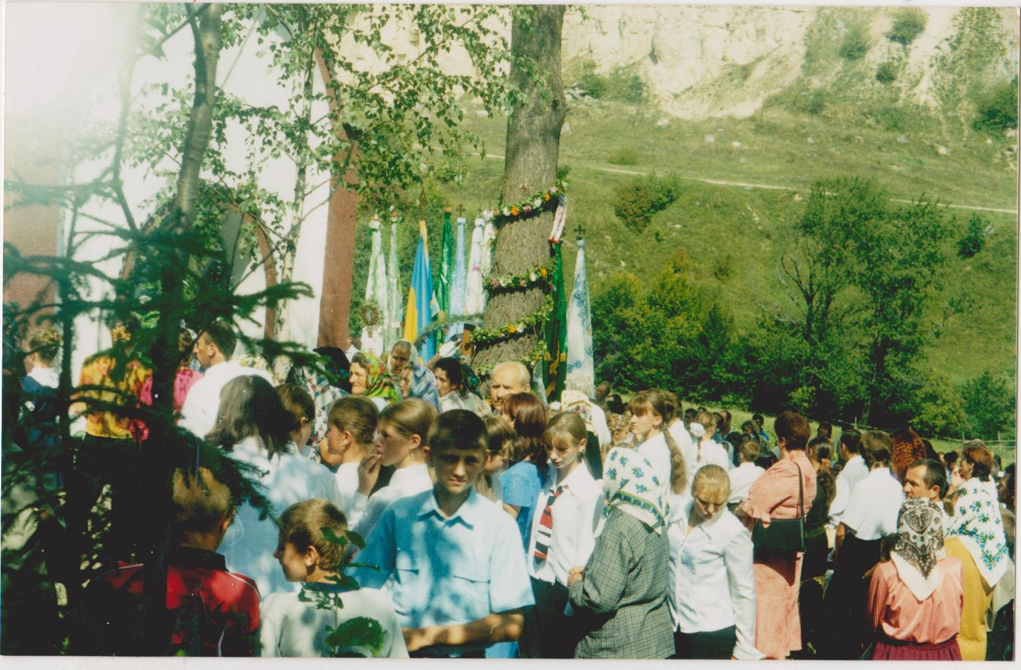Травень,2004р.

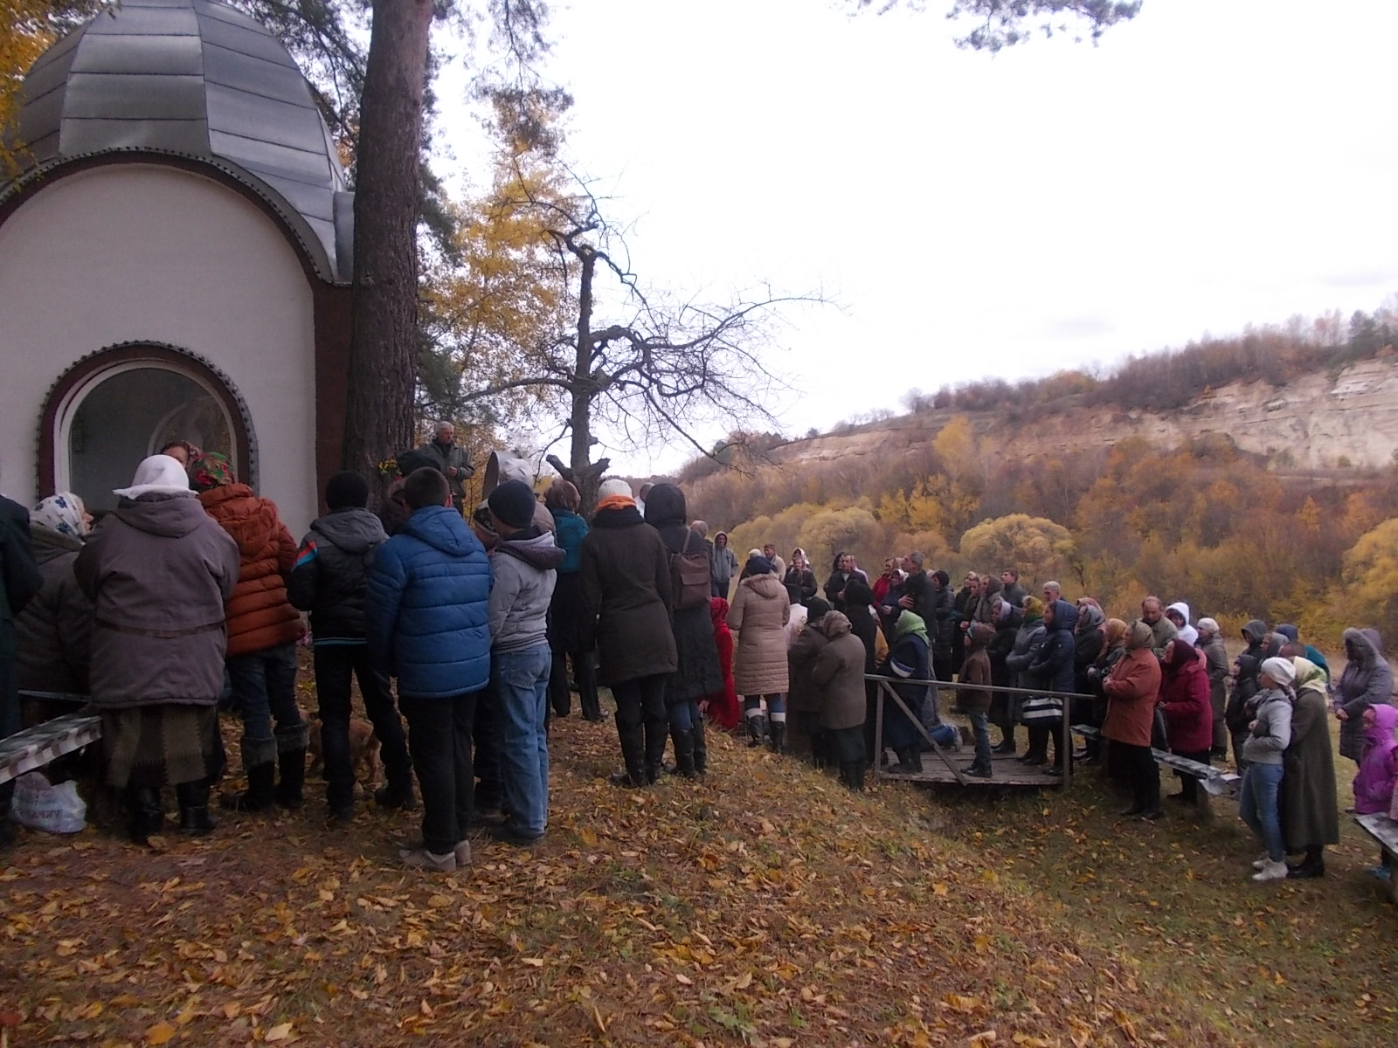
Свята Літургія. 27.10.2016р.

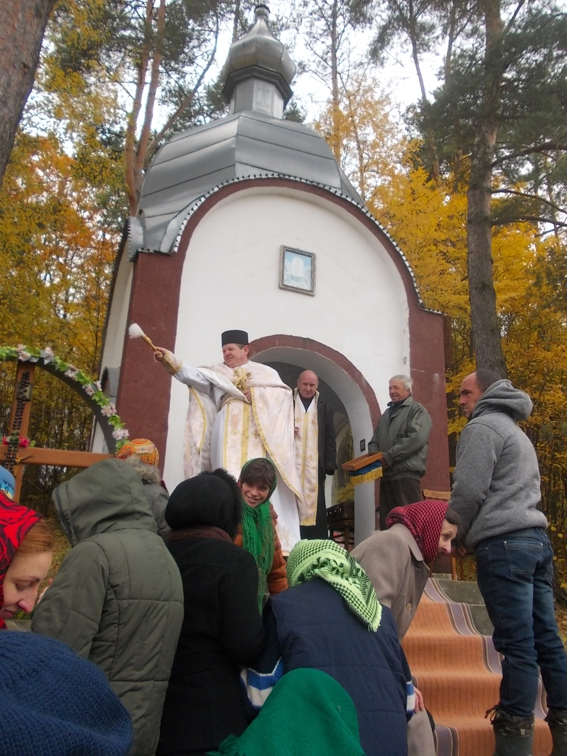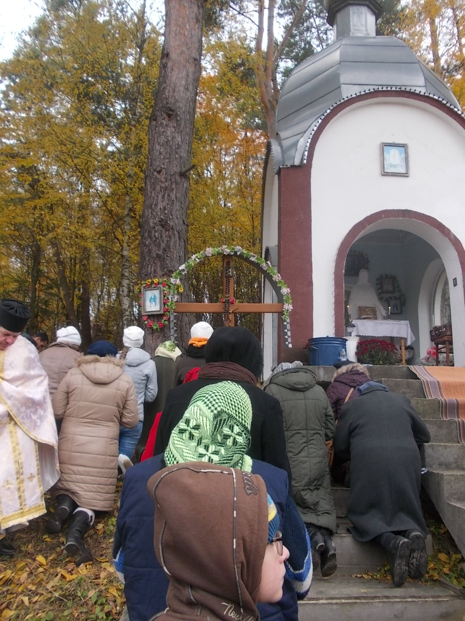
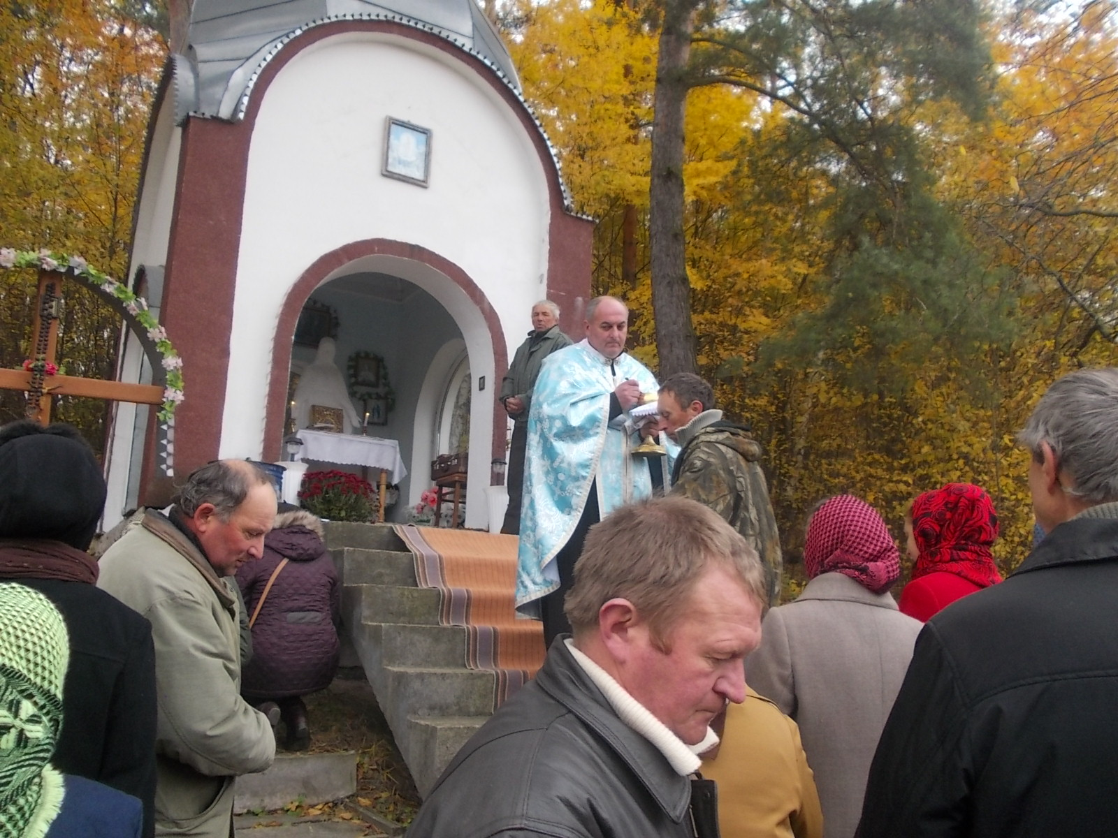
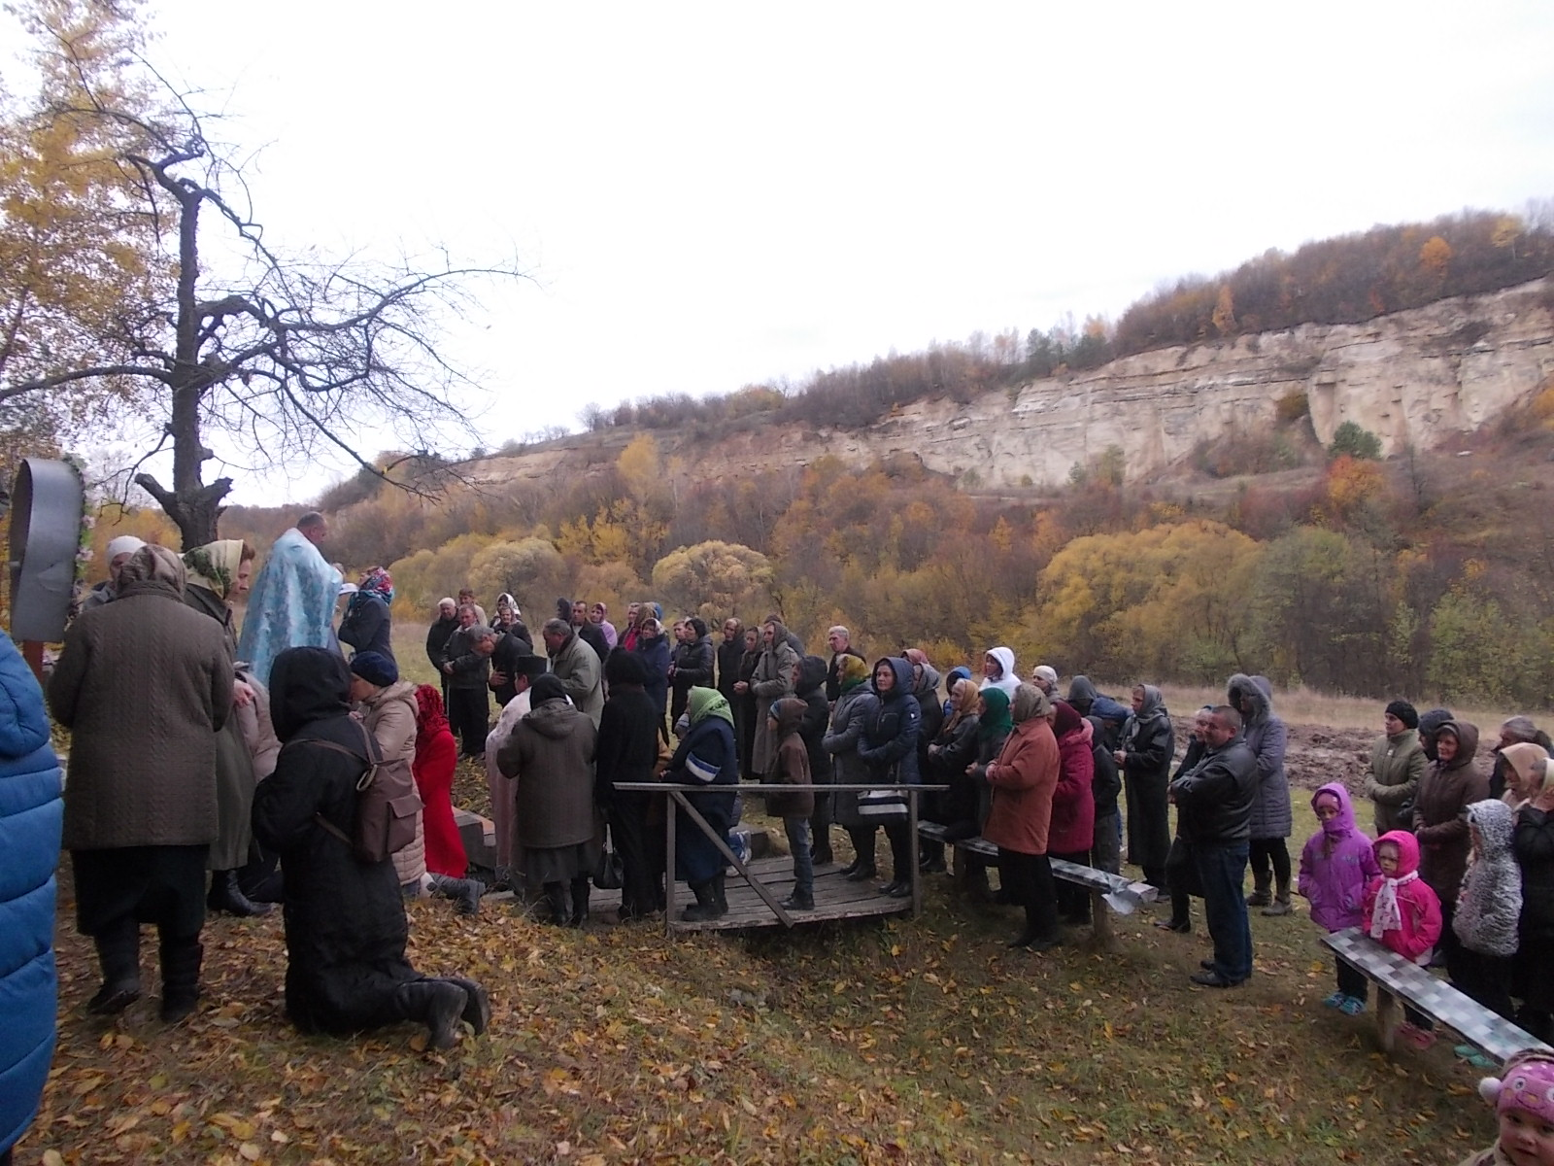
Жовтень,2016р.
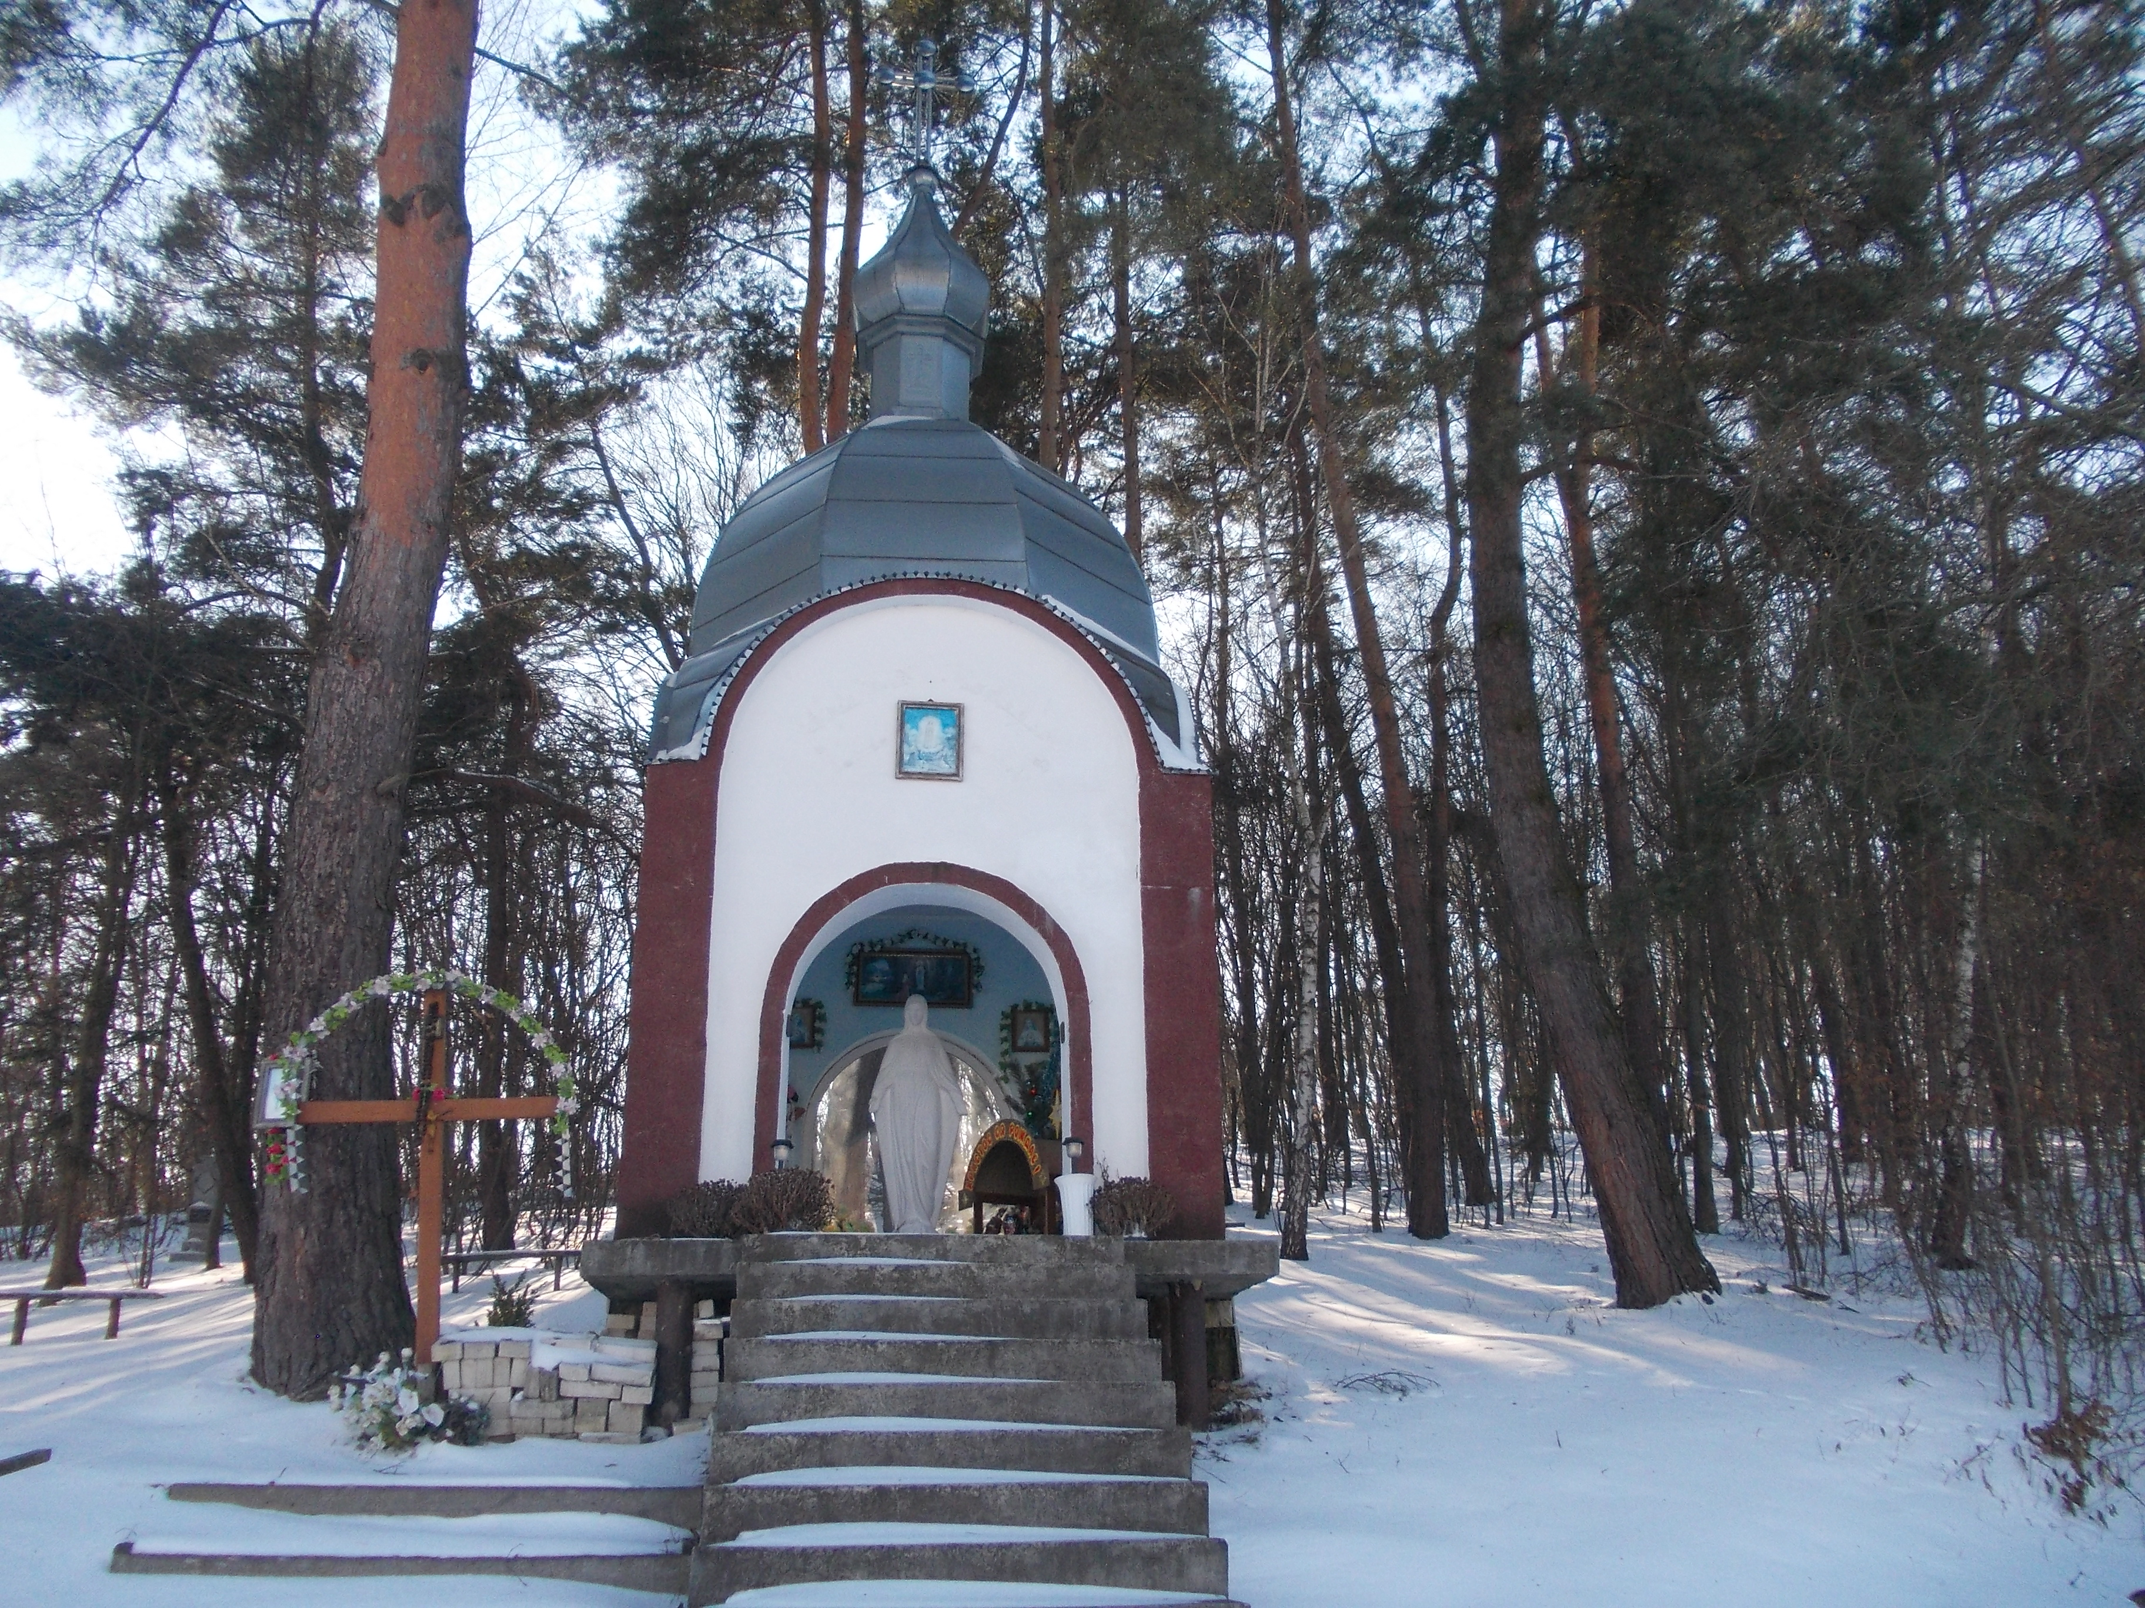

Письменниця Ніна Романяк, яка проживає в с. Мерещів Перемишлянського р-ну, написала вірш «З'явлення».

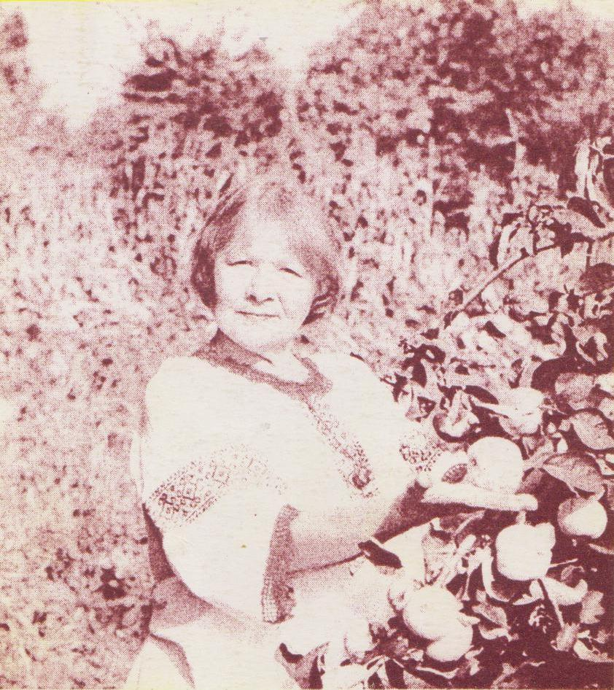 Стелився шлях…
По ньому йшла
Свічею ясного черниця.
О ні…То Діва, мов зоря,-
Небес цариця.

Вона з’явилася, мов сон,
Крізь тьму і смуток, як Надія.
Зійшла з Божествених ікон
Свята Марія.

Як Син Її у слушний час,
Так і Вона прийшла до грішних.
Зійшла, мов юнь свята, до нас
З висот всевишніх.

Прийшла, бо вже горить земля,
І гріх не змити нам до скону,
І зневажаємо ім’я
В святих іконах.

Здавалось, любимо Хреста,
Ідем всі у Храм Господній,
Та безпорадна суєта,
Немає в нас любові.

Прийшла Благая і свята.
Мені і боляче, і сумно
За марно прожиті літа,
За вік наш блудний.

Тому і кличу:просвіти,
Маріє, мудрістю святою
І наші душі освяти
Свяченою водою.

Липівка, 2002р.

Про цю подію жителька міста Рогатина Федоренко М. написала вірш «А у Липівці в лісочку…», а люди співають пісню:
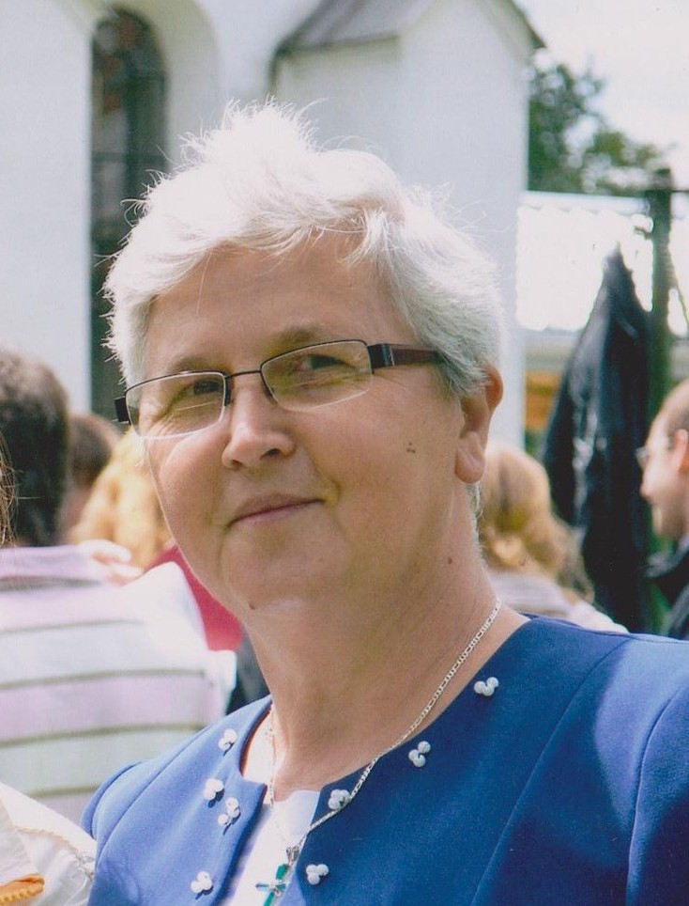 А у Липівці в лісочку
Сталася подія:
Юнакові ся з’явила
Пречиста Марія

Спершу була, як черниця,
Старенька в габіті.
Потім стала, як дівиця,
В повному розквіті.

Він гарненько привітався
Божими словами,
Вона стала промовляти
Такими речами:

«Земля в гріхах пропадає,
Горить під ногами.
Спам’ятайтесь, добрі люди,
Бо біда над вами.

Якщо Сина мого любиш,
Тобі нагорода.
Хрест високий хай поставить
Тут уся громада».

Страх великий огорнув ’го,
Затряслись коліна.
Коли глянув на ялину,
Вона була біла.

А на самому вершечку
Стояла Невіста.
Вся в небеснім сяйві була
Марія Пречиста.

Вона ніжно усміхнулась,
Зорі мерехтіли.
Потім линула у небо
Й хмаринки накрили…
2002 рік

Матеріал підготовлено в рамках проекту
«Моя земля—земля моїх батьків».
Над матеріалом працювали:
Автор - Олійник Марія Михайлівна
Керівник проекту - Патрун М.М.

Матеріал підготовлено за свідченнями очевидця з’явлення Матері Божої Чепіля Івана Романовича, за свідченнями пароха о.А.Купця, а також за розповідями і фотографіями жителів села.

